软件详细设计说明书

标题： 福建卫生职业技术学院科研工作管理系统

项目名称： 福建卫生职业技术学院科研工作管理系统
委托单位： 福建振邦信息科技发展有限公司
承办单位： 福建卫生职业技术学院

编写:蔡桂营 2016年10月12日
校对:蔡桂营 2016年10月12日
审核:蔡桂营 2016年10月12日
批准:蔡桂营 2016年10月12日

2014年 5月 22 日

摘 要
高等学校的老师除了正常的教学以外，科研项目的研究也是高校老师的任务之一，目前为止，许多高校对老师的科研成果的管理及考核，大多数采取的是人工的方式，但是随着计算机和网络的发展，人工统计的方法就存在着许多的局限性，所以一套行之有效的高校教师科研项目管理系统是必须的，设计本系统的目的就是为了高校能够高校、有效的管理老师的科研成果。
该系统是基于客户机/服务器上的系统，使用.NET4.5和Microsoft SQLServer 2008 R2数据库来实现的。采用计算机系统来管理高校教师的科研项目成果，可以提高学校的工作效率，减少工作上的失误，做主要的是方便了学校的管理。
关键词： B/S模式 、.NET4.5 、 Microsoft SQLServer 2008 R2

High school teacher in addition to the normal teaching, one of the research projects of the university teacher's task is to study so far, management and assessment of the teacher's scientific research achievements in many universities, most take the artificial way, but with the development of computer and network, the method of artificial statistics there are many limitations so, a set of effective college teachers' scientific research project management system is necessary, the purpose of the system design is to universities, colleges and universities to effectively manage the teacher's scientific research achievements.
The system is based on the client / server system, using.NET4.5 and SQLServer Microsoft 2008 R2 database to achieve. Using the computer system to manage the scientific research project of university teachers can improve the efficiency of the work, reduce the mistakes in the work, and do the main is to facilitate the management of the school.
Key words: B/S mode,.NET4.5, SQLServer Microsoft 2008 R2

引言
本毕业论文是以某科研项目管理系统为背景，论述了高校教师科研项目管理系统的概述、结构及系统开发的原理及方法。全文共分为绪论、系统分析、系统设计、系统实现、软件测试分析、项目开发总结、致谢、参考文献等。

1.绪论

1.1问题的提出
在这个计算机得到普遍应用的时代，特别是计算机网络和数据库的发展，让人们的生活和工作方式得到了很到的改善，网络技术让人们可以再计算机之间相互通信，资源可以得到共享，数据库技术为什么提供了信息保存，信息检索，信息分析的功能，让人们的工作效率得到了很大的改善。
在任何一个国家，科研项目都是体现一个国家富强的能力，同时在高校当中，高校教师的科研项目成果的多少也会影响到教师在学校的职位，在一些发达国家的高校当中，会把行之有效的管理系统应用到高校的科研管理当中，由此可见，随着我国计算机技术的不停的发展，把管理系统应用到高校的管理上是必要的。

1.2现有系统存在的问题的分析
在现在的大部分高校当中，教师所取得的科研成果都是采取人工的方式进行记录，工作的效率非常的底，而且没有一个行之有效管理系统进行数据的管理和分析，为此开发一个高校教师科研项目管理系统，用软件系统来代替人工操作的方式是必然的选择。
机器最终会代替人工，只有学校领导的重视才能够真正的从人工操作变成办公自动化，虽然大部分的高校都使用计算机教学、工作等，但是系统的不完善导致了工作效率的底下。
虽然现在也有一些高校科研项目管理系统，但是由于系统的不完善，导致了许许多多的漏洞，这样不完善的系统对学校的管理来说及不安全的。

1.3系统开发目标与意义

1.3.1系统开发的目标
本系统是将现代化的计算机技术与以往的项目信息管理，按照实际的数据情况完成的。为此，为了提高工作的效率，先提出以下开发目标：
- 提高科研项目及论文管理水平，提供及时。准确的信息；
- 提高信息检索的效率，实现查询的轮，包括模糊查询、多条件查询等等；
- 减轻项目管理员制作表格、统计分析的负担；
- 系统应易于修改和扩充。

1.3.2意义
方便高校老师科研成果的管理，为高校提供了真实有效的科研信息，提高学校科研项目管理的技术，使管理人员从复杂的管理工作中解放出来，让管理系统化、条理化、有效化。

2.系统分析
21世纪以来，计算机的应用已经普遍到各个领域，原来的旧的管理的方式已经不能够跟上现在的工作节奏了，许多高校科研的管理还停留在人工操作上，这种方式使管理人员的工作效率很底下，为了提高学校科研项目的管理水平，因此开发了高校教师科研项目管理系统来为学校管理提供方便。、

2.1需求分析
随着计算机技术在管理上有着越来越深入而广泛的应用，管理信息系统在技术上已逐步成熟。要高效率地把活动有机地组织起来，就必须加强管理，即加强对组织内部的各种资源的有效管理，建立与自身特点相适应的管理信息系统。通过本系统软件，解决人工系统人员多，效率低，易出错的缺陷，可以减少了不必要的劳力资本，使得人员办事效率得以提高。

2.1.1功能需求分析
为了实现系统人性化的操作，该系统应该多从用户的角度去考虑设计。
实现的功能具体如下：
- 数据的录入；以项目、会议论文、期刊论文为单位录入，录入时应仔细检查数据的正确性。
- 数据的维护；平时能够对数据进行修改，包括数据的插入、删除，更新等。
- 查询；以项目、会议论文、期刊论文为单位查询，可以支持模糊查询，多条件查询等。查询结果以表格的格式打印出来。

2.1.2性能需求分析
在此系统的设计中，我们要考虑到系统的好用性和实用性，在设计的过程中要考虑到如下的原则：
- 可靠性；系统必须要有高度的可靠性去保证系统的正确运行，同时这样才能够保证数据的正确性。
- 安全性；系统必须能够保证数据的安全，要有一定的权限控制和登录口令。
- 可维护性；在系统的运行中，科研项目的数量是在不停的增加的，所以该系统必须能够保证数据能够随时的添加进去。
- 可操作性；系统的操作应该简洁简单化点，方便人们的使用。

2.2可行性分析
本系统的开发利用Microsoft SQLServer 2008 R2作为本系统的数据库，它能够支持多个用户的数据库，适用于中小型规模的数据量需求。
使用.NET4.5作为系统开发的开发环境，它提供完善的可视化界面，是面向对象编程的，提供易学易用的应用程序集成开发环境，支持多种数据库的访问。

2.3技术可行性
本系统是基于C# 开发的，WINDOWS操作系统，现有的技术已经成熟了，可以在规定时间内是可以完成的。、
综上所述，本系统的设计与开发在技术上和硬件设备上的条件都是满足的，具有方便快捷等优势，投资回报利益大，是科研管理实现自动化，符合21世纪的趋势。

3.系统设计

3.1 数据库设计

3.1.1 数据库概念设计
本系统结构比较简单，只有三个相互独立的实体：项目、期刊论文和会议论文。其中项目用项目编号、期刊论文和会议论文用论文名称作为码。

3.1.2数据库逻辑设计
该系统由三个基本关系组成，其模式结构如下：
项目（序号，项目编号，合同号，负责人1，负责人2，主要承担人1，主要承担人2，项目来源，项目性质，开始日期，结束日期，文件柜号，电子文档名，财务编号，总经费，货币类型，拨款数（1-4），拨款日期（1-4），免扣额（1-4），累计支出，验收日期，鉴定日期，鉴定单位，获奖名称，获奖名称，授奖单位，证书号）
各字段的定义如表3-1所示：
表3-1 字段定义表
名 称 | 类 型 | 格 式 | 其 他
序号 | char(7) | yyyy-## | 主键
项目编号 | varchar(10) | yy-mm
项目名称 | varchar(120)
合同号 | varchar(12)
负责人1 | varchar(20)
负责人2 | varchar(20)
主要承担人1 | varchar(20)
主要承担人2 | varchar(20)
项目来源 | varchar(30)
项目性质 | tinyint |  | 缺省为0
开始日期 | datetime
结束日期 | datetime
文件柜号 | Tinyint
电子文档名 | varchar(20)
财务编号 | char(6)
总经费 | smallmoney
货币类型 | varchar(10)
拨款数（1-4） | smallmoney
拨款日期（1-4） | datetime
免扣额（1-4） | smallmoney
累计支出 | smallmoney
验收日期 | datetime
鉴定日期 | datetime
鉴定单位 | varchar(50)
获奖名称 | varchar(40)
获奖日期 | datetime
授奖单位 | varchar(50)
证书号 | varchar(50)
注：序号格式为yyyy-##,其中yyyy为项目开始的年份，##为该项目在该年份中的次序。
（1）期刊论文（论文名称，发表日期，期刊名称，作者1，作者2，作者3，作者4，作者5，作者6，范围，检索源，检索号，卷期号，学科门类，来源，出版单位）
各字段的定义如表3-2所示：
表3-2期刊论文字段定义表
名 称 | 类 型 | 格 式 | 其 他
论文名称 | varchar(120) |  | 主键
发表日期 | datatime | yyyy-mm
期刊名称 | varchar(100)
作者(1-6) | varchar(20)
范围 | tinyint |  | 缺省为0
检索源 | tinyint |  | 缺省为0
检索号 | varchar(30)
卷期号 | varchar(30)
学科门类 | varchar(20)
来源 | varchar(20)
出版单位 | varchar(50)

（2）会议论文（论文名称，会议时间，会议地点，作者1，作者2，作者3，作者4，作者5，作者6，范围，学科门类，来源）
各字段的定义如表3-3所示：
表3-3会议论文字段定义表
名 称 | 类 型 | 格 式 | 其 他
论文名称 | varchar(120) |  | 主键
会议时间 | datatime | yyyy-mm
会议地点 | varchar(20)
作者(1-6) | varchar(20)
范围 | tinyint |  | 缺省为0
学科门类 | varchar(20)
来源 | varchar(20)

（1）设备查询（设备编号，设备名称，单位分类，型号，规格，分类号，国标代码，单位代码，购置日期，已使用年限，账面数量数，清查数量数，账面金额数，清查金额数，使用状况，备注）
各字段的定义如表3-4所示：
表3-4设备查询字段定义表
名 称 | 类 型 | 格 式 | 其 他
设备编号 | varchar(8) |  | 主键
设备名称 | varchar(30)
单位分类 | varchar(1)
型号 | varchar(30)
规格 | varchar(20)
分类号 | varchar(6)
国标代码 | varchar(3)
单位代码 | varchar(4)
购置日期 | datatime | yyyy-mm
已使用年限 | varchar(3)
账面数量数 | varchar(3)
清查数量数 | varchar(3)
账面金额数 | varchar(10)
清查金额数 | varchar(10)
使用状况 | varchar(10)
备注 | varchar(20)

3.1.3 数据库物理设计
3.1.3.1 数据库选型
计算机集成制造研究所科研项目管理系统是以计算机技术为手段，为用户存储、处理各种有效信息，完成各项管理活动。根据应用程序的需求，选择本软件系统采用的数据库管理系统要考虑到如下因素：
（1）符合关系型的标准：网络上运行的数据库必须是基于Access标准的分布式关系数据库。
（2）数据库的体系结构 数据库系统应该是基于客户/服务器体系结构的分布式数据库，用户的应用程序运行在不同的工作站上。
（3）事务的完整性和恢复： 数据库服务器应具有事务完整性机制，如日志文件、回退，并能从各种异常情况下恢复数据。在日常工作中能够联机地被份数据库。
（4）分布式处理： 数据库必须支持分布式环境中节点自治的原则，以保证数据的分布式管理和完整性，对用户提供分布式透明以便于应用系统的使用。
（5）应用开发： 数据库所支持的宿主语言应包括Visual Basic，还必须能提供足够的工具供开发者和用户选择，这些工具应涉及数据库分析设计、应用开发、调试和运行等各个不同的阶段。
根据上述要求，结合CIM研究所的具体情况，选用Microsoft Access 2000作为该系统的数据库管理系统，Access 2000是一个多用户的关系型数据库系统，它结合了Microsoft Windows NT操作系统的能力，提供一个安全的、可扩展的、易管理、高性能的客户机/服务器平台；提供了一套图形化的方便易用的工具如Enterprise Manager、Query Analyzer等；对多用户应用提供了充足的保护措施，能够阻止冲突和防止错误产生，并且能高效地给多用户分配可用的资源。
3.1.3.2 数据库结构定义
应用Access语言中的数据定义语句，定义四个基本表如下：
（1）项目情况表
CREATE TABLE [dbo].[科研项目表] (
[序号] [char] (5) NOT NULL PRIMARY KEY,
[项目编号] [varchar] (10) NULL ,
[项目名称] [varchar] (120) NOT NULL ,
[合同号] [varchar] (12) NULL ,
[负责人1] [varchar] (20) NULL ,
[负责人2] [varchar] (20) NULL ,
[主要承担人1] [varchar] (20) NULL ,
[主要承担人2] [varchar] (20) NULL ,
[项目来源] [varchar] (30) NULL ,
[项目性质] [tinyint] NULL DEFAULT (0),
[开始日期] [smalldatetime] NULL ,
[结束日期] [smalldatetime] NULL ,
[文件柜号] [tinyint] NULL ,
[电子文档名] [varchar] (20) NULL ,
[财务编号] [char] (5) NULL ,
[总经费] [smallmoney] NULL DEFAULT (0),
[货币类型] [varchar] (10) NULL ,
[拨款数1] [smallmoney] NULL DEFAULT (0),
[拨款数2] [smallmoney] NULL DEFAULT (0),
[拨款数3] [smallmoney] NULL DEFAULT (0),
[拨款数4] [smallmoney] NULL DEFAULT (0),
[拨款日期1] [datetime] NULL ,
[拨款日期2] [datetime] NULL ,
[拨款日期3] [datetime] NULL ,
[拨款日期4] [datetime] NULL ,
[免扣额1] [smallmoney] NULL DEFAULT (0),
[免扣额2] [smallmoney] NULL DEFAULT (0),
[免扣额3] [smallmoney] NULL DEFAULT (0),
[免扣额4] [smallmoney] NULL DEFAULT (0),
[累计支出] [smallmoney] NULL DEFAULT (0),
[验收日期] [datetime] NULL ,
[鉴定日期] [datetime] NULL ,
[鉴定单位] [varchar] (50) NULL ,
[获奖名称] [varchar] (40) NULL ,
[获奖日期] [datetime] NULL ,
[授奖单位] [varchar] (50) NULL ,
[证书号] [varchar] (50) NULL
)
（2）期刊论文表
CREATE TABLE [dbo].[期刊论文表] (
[论文名称] [varchar] (120) NOT NULL PRIMARY KEY,
[发表日期] [datetime] NULL ,
[期刊名称] [varchar] (100) NULL ,
[作者1] [varchar] (20) NULL ,
[作者2] [varchar] (20) NULL ,
[作者3] [varchar] (20) NULL ,
[作者4] [varchar] (20) NULL ,
[作者5] [varchar] (20) NULL ,
[作者6] [varchar] (20) NULL ,
[范围] [tinyint] NULL DEFAULT (0),
[检索源] [tinyint] NULL DEFAULT (0) ,
[检索号] [varchar] (20) NULL ,
[卷期号] [varchar] (30) NULL ,
[学科门类] [varchar] (20) NULL ,
[来源] [varchar] (20) NULL ,
[出版单位] [varchar] (50) NULL
)
（3）会议论文表
CREATE TABLE [dbo].[会议论文表] (
[论文名称] [varchar] (120) NOT NULL PRIMARY KEY,
[会议时间] [datetime] NULL ,
[会议名称] [varchar] (100) NULL ,
[入选论文集] [varchar] (120) NULL ,
[作者1] [varchar] (20) NULL ,
[作者2] [varchar] (20) NULL ,
[作者3] [varchar] (20) NULL ,
[作者4] [varchar] (20) NULL ,
[作者5] [varchar] (20) NULL ,
[作者6] [varchar] (20) NULL ,
[会议地点] [varchar] (20) NULL ,
[学科门类] [varchar] (20) NULL ,
[来源] [varchar] (20) NULL ,
[范围] [tinyint] NULL DEFAULT (0)
)

CREATE TABLE [dbo].[会议论文表] (
[设备编号] [varchar] (8) NOT NULL PRIMARY KEY,
[设备名称] [varchar]（30）NULL ,
[单位分类] [varchar] (1) NULL ,
[型号] [varchar] (30) NULL ,
[规格] [varchar] (20) NULL ,
[分类号] [varchar] (6) NULL ,
[国标代码] [varchar] (3) NULL ,
[单位代码] [varchar] (4) NULL ,
[购置日期] [datetime] NULL ,
[已使用年限] [varchar] (3) NULL ,
[账面数量数] [varchar] (3) NULL ,
[清查数量数] [varchar] (3) NULL ,
[账面金额数] [varchar] (10) NULL ,
[清查金额数] [varchar] NULL DEFAULT (10)
[使用状况] [varchar] (10) NULL ,
[备注] [varchar] NULL DEFAULT (20)
)
3.1.3.3 完整性规则
所谓数据的完整性规则是指数据的正确性和相容性，完整性规则是保证数据库中数据正确的有力工具。本系统中数据完整性规则包括：
①主码完整性规则：每个基本关系中主码的值必须是唯一的，不允许重复；
②其他完整性规则：
（1）项目编号的格式要求为 yyyy-##。
（2）项目名称虽然不是主键，但不允许为空。
上述完整性规则都应在系统中实现，以保证系统中的数据的正确，能真实反映客观世界的情况，这些完整性规则有的通过应用程序实现，有的通过规范的操作过程来控制。
3.1.3.4 索引
通常表中的数据按照堆结构存储，记录间没有特定的顺序，当查找数据时，必须扫描表的所有数页。而在表中创建了索引后，索引顺序存储索引列值。这样，查找数据时，根据索引列的值就可以找到记录所在的数据页，无须扫描所有的数据页，从而提高了查询效率。
在Microsoft SQL Server中，索引分为聚簇和非聚簇两类。聚簇索引采用B-树结构，当按照索引键检索数据时，SQL Server以遍历B-树的方法遍历索引，直接找到记录所在的数据页，是查询速度最快的索引。有鉴于此，在数据库的三个基本关系上都定义了一个索引，其定义语句如下：
（1）建立在项目情况表的项目名称字段上的索引
CREATE CLUSTERED INDEX INDEX_项目名称 ON 项目情况表（项目名称）
CREATE CLUSTERED INDEX INDEX_开始日期 ON 项目情况表（开始日期）
（2）建立在期刊论文表上的索引
CREATE CLUSTERED INDEX INDEX_论文名称 ON 期刊论文表（论文名称）
CREATE CLUSTERED INDEX INDEX_发表日期 ON 期刊论文表（发表日期）
（3）建立在会议论文表上的索引
CREATE CLUSTERED INDEX INDEX_论文名称 ON 会议论文表（论文名称）
CREATE CLUSTERED INDEX INDEX_会议日期 ON 会议论文表（会议日期）

3.1.3.5 安全性考虑
数据库安全性是数据库系统的一个重要方面，它是指保护数据库防止被不合法的使用，包括恶意的破坏和非法的存取等。但由于本系统涉及到的数据都不是保密性数据，无须采取很复杂的安全措施，只须防止数据被人随意改动即可。原系统采取的安全措施是利用SQL Server与Windows NT的安全性集成功能，由系统管理员或数据库管理员为用户分配数据库访问权限，当没有权利修改数据库的用户试图修改数据时给出相应的提示，数据库备份的工作也由数据库管理员来完成。而Access 2000的安全系统是以Microsoft SQL Server的安全系统为模型的，所以原系统的安全措施也可以保留。

3.1.3.6 磁盘空间分配
由于项目管理数据量不大、每年的增长量也不大，所以不需要很大的磁盘空间，将初始大小定义为10MB，增量为20%。

3.2 平台选型

3.2.1 选型的原则
在选择开发平台时主要考虑以下因素：
①开发工具的性能
（1）稳定和可靠。这是最关心的性能，开发工具不能经常发生错误或在访问数据库时经常出现问题。
（2）可视化的开发。只须用鼠标即可完成界面的设计，并且界面应具有流行的风格，（3）如带有简短提示的工具条，具有Windows 95风格的Tab文件夹等。
（4）提供可扩展的第四代编程语言。这样开发人员就无须关心复杂的底层工作，如Windows API等。
（5）对Windows技术的广泛支持。包括对Windows 95/98上32位计算的支持以及对DDL、OLE、MDI等的支持。
（6）可以生成真正的可执行文件。较之于伪代码真正的机器代码会使应用的速度和效率得到大幅度提高。
②数据库的访问能力
（1）必须能够支持ODBC（开放式数据库互联）和数据库专用接口。
（2）提供多种数据表现形式。完成对后台数据库的查询和操作是前端开发工具的主要任务。因此开发工具不许提供简便而功能强大的数据访问手段；并提供多种数据表现形式；可以生成复杂的报表。

3.2.2 开发平台选择
目前，很多数据库厂商和应用开发工具厂商纷纷推出了新一代的32位快速应用开发（RAD）工具，这些工具为应用开发人员开发客户机/服务器结构下客户机端的应用程序带来了极大的方便。在数据库应用程序开发方面，现在用的最多的有Power Builder、Visual C++和Visual Basic等。其中Visual C++功能最强大，但实现复杂，编程量大，对开发人员的要求太高。Power Builder的最大优点是容易使用，只须很少的代码，尤其是它的数据窗口（Data Window）技术提供了一个非常简便的访问数据库的方法。Power Builder还提供了对窗口的继承，对于类型相似的窗口只须设计一个，其余的通过继承来实现，这样就大大减轻了开发人员的工作量。但由于Power Builder是一个专门用于数据库应用程序开发的工具，所以在其他例如界面设计和错误处理之类的细节方面的功能就相对较弱。基于如下原因，我们最后选择Visual Basic 6.0作为本项目管理系统的开发工具。
（1）自从Visual Basic 5.0开始提供了本机代码（N-Code）生成器，摆脱了以往只能生成伪代码（P-Code）的局限，运行效率提高近二十倍。
（2）Visual Basic提供了开发图形用户界面 (GUI) 的方法。不需编写大量代码去描述界面元素的外观和位置，而只要把预先建立的对象拖放到屏幕上的一点即可。
（3）Visual Basic提供了ADO (ActiveX 数据对象) 这项新的数据访问技术。特点是：更简单的对象模型；与其它 Microsoft 和非 Microsoft 的技术更好的集成；为本地和远程数据数据提供了通用的接口。
（4）提供了增强的数据绑定。在 Visual Basic 以前的版本中，只能在窗体上绑定控件。在 Visual Basic 6.0 中，已经可以将任何 ADO/OLE DB 数据源绑定到任何 ADO/OLE DB 数据使用者上。
（5）Visual Basic是一个通用的开发工具，功能强大，并且由于同为Microsoft公司的产品，Visual Basic与Windows操作系统及Access 2000数据库管理系统结合得更好。VB还有一个很大的优点是它是一个基于事件驱动的编程语言，而不象C或C++是过程化的。这在开发Windows的应用程序时尤其有用。在传统的或“过程化”的应用程序中，应用程序自身控制了执行哪一部分代码和按何种顺序执行代码。从第一行代码执行程序并按应用程序中预定的路径执行，必要时调用过程。在事件驱动的应用程序中，代码不是按照预定的路径执行－而是在响应不同的事件时执行不同的代码片段。事件可以由用户操作触发、也可以由来自操作系统或其它应用程序的消息触发、甚至由应用程序本身的消息触发。这些事件的顺序决定了代码执行的顺序，因此应用程序每次运行时所经过的代码的路径都是不同的。不过这样就造成无法为Visual Basic编制的程序画出流程图，或者说流程图太复杂而无法画出。
当然Visual Basic也有不足之处。最大的缺点就是不支持继承，这样就容易造成代码重复率高，代码的可重用性和开发效率降低。

3.3系统总体结构
根据系统的功能需求,确定以下模块结构图.它由数据录入、数据查询、系统设置和帮助模块组成。（见下图）
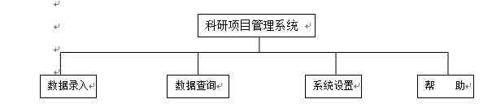
图3-1 总结构图

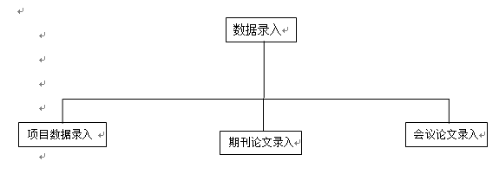
图3-2 数据录入图

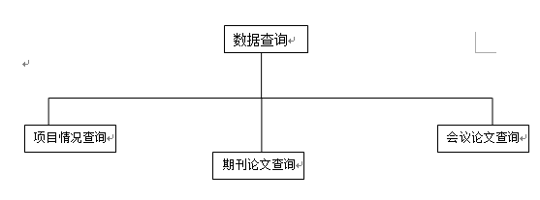
图3-3 数据查询图
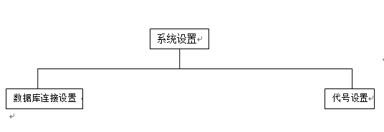
图3-4 系统设置图

其中每一个模块由一个窗体及其相应的代码构成。
为了实现应用程序的灵活性，对于实际应用中需要动态修改的数据库连接设置与项目性质、论文检索源代号等数据存储在注册表中。
所有键值均为字符串，Count是计数值。系统第一次运行时将创建上述注册表结构，初始数据库名称和服务器名称为空字符串，Count为"0"。

3.4 数据库访问接口设计

3.4.1 数据访问接口选择
对于一个数据库应用程序来说，选择一个合适的数据访问接口是很重要的，它与应用程序的性能密切相关。在 Visual Basic 中，可用的数据访问接口有三种：ActiveX 数据对象(ActiveX Data Object，ADO)、远程数据对象(Remote Data Object，RDO) 和数据访问对象(Data Access Object，DAO)。数据访问接口是一个对象模型，它代表了访问数据的各个方面。使用 Visual Basic，可以在任何应用程序中通过编程控制连接、语句生成器和供使用的返回数据。
数据访问对象 (DAO) 既可以和 Microsoft Jet 数据库引擎一起使用，也可以通过设置 ODBCDirect 选项而不和它一起使用。Microsoft Jet 数据库引擎是一个独立的数据库管理系统，需要时它既可以对远程各种服务器进行处理查询，又可以进行路由查询。通过 DAO 访问 Jet 使开发工作更加简便，因为它提供了面向对象的开发方法和对数据识别绑定控件的访问能力。DAO/Jet的主要缺点是没有利用SQL Server的所有特性，这主要是由于试图使DAO/Jet成为通用接口的原因。并且Jet不适合多任务，在每个查询完成之前，它将锁定其他请求和用户。
RDO远程数据对象是一个到 ODBC 的、面向对象的数据访问接口，它同易于使用的 DAO style组合在一起，提供了一个接口，形式上展示出所有 ODBC 的底层功能和灵活性。RDO 提供了用来访问存储过程和复杂结果集的更多和更复杂的对象、属性，以及方法。RDO 的缺点是在很好地访问 Jet 或 ISAM 数据库方面受到限制，而且它只能通过现存的 ODBC 驱动程序来访问关系数据库。
ADO是为 Microsoft最新和最强大的数据访问范例 OLE DB 而设计的，是一个便于使用的最新的应用程序层接口。OLE DB 为任何数据源提供了高性能的访问，这些数据源包括关系和非关系数据库、电子邮件和文件系统、文本和图形、自定义业务对象等等。ADO 在关键的 Internet 方案中使用最少的网络流量，并且在前端和数据源之间使用最少的层数，总之，ADO提供了一个轻量、高性能的接口。
基于上面的分析，我们选用ADO2.0作为本系统的数据访问接口。除了上述原因外，选用ADO还可以省去注册DSN的麻烦，并且ADO是未来的发展趋势，将取代所有其他接口，所以选用ADO能增强应用程序的可扩充性。

3.4.2 具体实现
通过ADO访问数据库有两种方式：ADO Date控件和代码。通过ADO Date控件访问数据库最大的优点是实现方法简单，编程量少。但由于本应用程序有多个涉及到数据库访问的窗口，每个窗口访问不同的表，所以必须为每个窗口都放置一个控件，这样就产生了代码重复的问题，并且最主要的是会造成在应用程序的运行过程中不断连接和断开数据库，而连接数据库是很费时的操作，这是用户所不能容忍的。
我们选择采用纯代码的方式，根据面向对象的设计原则，将与数据库的连接代码封装成一个类，取名为clsData。该类具有vbDataSource的属性。其中定义对应于三个基本关系表的记录集(RecordSet)对象和数据库对象为私有成员，对外不可见。在类的初始化事件(Initialize)中进行数据库的连接并初始化记录集，如果连接失败则给出失败信息。在GetDataMember事件中通过不同的数据成员名称（DataMember）来引用三个不同的记录集。在类的终止事件(Terminate)代码中断开与数据库的连接。
对数据库的操作通过对该类的方法调用实现。由于对三个基本表要进行的操作是一样的，所以为保持代码的简洁，以数据成员名称为第一参数定义添加记录（AddNew）、删除记录（Delete）、排序记录 (Sort)、筛选记录 (DataFilter)、移动到首记录（MoveFirst）、移动到末记录（MoveLast）、移动到下一记录（MoveNext）、移动到上一记录（MovePrevious）、统计记录数目 (CountRecord)、刷新记录(Requery)、保存记录(Save)共计十一个公有函数以实现对数据库的操作，在代码中通过Select语句区分要对那一个记录集进行操作。

3.5 初始化模块设计
作为应用程序的入口，进入系统时首先必须进行的初始化工作有：检查应用程序注册表的完整性，初始化类，创建日期格式，然后将控制移交给主界面。用PDL语言描述如下：

PROCEDURE
IF {没有创建应用程序注册表}
THEN 创建注册表；
ENDIF
初始化类；
IF {连接失败}
THEN 将与数据库操作有关的菜单项设为不可用；
ENDIF
定义日期格式；
显示主界面；
IF {未设置代号}
THEN 显示信息并提醒用户进行设置；
ENDIF
END PROCEDURE

3.6 主界面设计
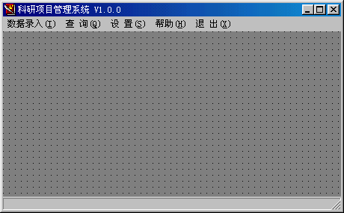
主界面只作为其他所有窗口的父窗口，名称为frmMain，类型为MDIForm。其上放置的控件有：主菜单、用于调用Html帮助文件的一个HHOpen控件（不可见）、以及一个用于显示辅助信息的状态栏。界面设计如图3-5：
图3-5 主界面

3.7 录入模块设计
项目录入与论文录入除操作的记录集不同外，其余基本是一样的。先前的设计是为项目录入、期刊论文录入、会议论文录入和设备录入各创建一个窗口，以实现对不同记录集的操作。但后来发现由于其多数操作都是一样的，这样就造成了代码的重复率很大，并且不易维护。为了提高代码的重用性和可维护性，减少源程序数量，对项目和论文的录入采用同一个窗体，用窗体的Tag属性来区分当前打开的窗体是要对那一个记录集进行操作。录入窗体取名为frmRecordInput。窗体界面设计如图3-6：
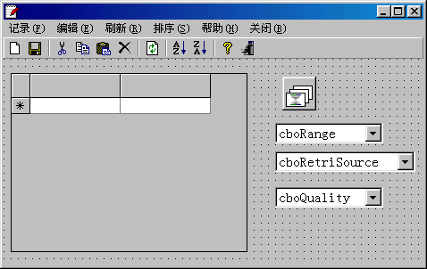
图3-6 录入模块图

录入窗口所用到的控件有：
控件类型 | 控件名称 | 作用
DataGrid | dbdRecord | 用于显示项目或论文数据并可在其上进行编辑
ComboBox | cboRange | 显示并设置论文范围
ComboBox | cboRetriSource | 显示并设置论文检索源
ComboBox | cboQuality | 显示并设置项目性质
ToolBar | ToolBar1 | 提供快捷工具栏
ImageList | ImageList1 | 为工具栏提供图象列表

其中ImageList控件在运行时不可见。窗口上所有控件的布局在运行时由代码调整。打开录入窗口时根据要录入的是项目情况、期刊论文或会议论文分和设备情况分别将其Tag属性设置为“Project”、“Periodical”、“Meeting”和“Machine”以作区别，这些代号也与类clsData中数据成员的名称相同，在引用类的方法时就可以直接用“Me.Tag”作为参数，这样可以减少输入错误。
对要用代码进行的录入（项目性质、期刊论文的检索源等）采用下拉列表框作为输入方式，既方便用户操作又可避免出错。
为方便用户快速找到感兴趣的记录，录入窗口提供了按照某一列（字段）进行升序或降序排列的功能，实现方法是当用户单击某一列的列头时触发DataGrid控件的HeadClick事件，在该事件的代码中得到当前列的名称，存于局部变量SortField中，然后在升序或降序排列菜单项的代码中调用类clsData的排序记录(Sort)方法对记录排序。
为防止用户无意中进行了关闭窗口的操作而丢失未保存的修改，在窗口的代码中定义一个名为DataChanged的布尔型局部变量，用以跟踪用户的操作，当用户改变了数据时将其设为真，在窗体关闭前检查该变量，如果为真则提醒用户是否保存所做的修改。

定义两个私有函数：DateFormat（）用于为只精确到月的日期字段定义日期格式；
dbdRecordResize（）用于设置dbdRecord控件各列的高度及宽度。
录入窗口所需要处理的事件主要有：
窗口frmRecordInput的Activate事件：紧接着窗口的Load事件被触发，代码完成的主要工作是根据窗口的Tag属性为dbdRecord控件绑定数据源；从注册表中读取代号设置并将其加入相应的ComboBox控件中；根据窗口的Tag属性将dbdRecord控件中对应于用代号设置的列的Button和Locked属性设为True。
dbdRecord控件的RowColChange事件： 如果当前获得焦点的列是用代号设置的列则调用dbdRecord控件的ButtonClick事件处理程序，否则将下拉列表框设为不可见；在状态条上显示当前正在编辑的记录。
dbdRecord控件的ButtonClick事件：将列表框移动到当前列并设为可见；将列表框中的值与该列的数据对应起来。
dbdRecord控件的Error事件：对录入过程中的错误进行提示。
三个ComboBox控件的LostFocus事件：如果代号被改变则将列表框中的新值写入当前列以起到更改的作用。

3.8 查询模块设计
按照功能需求的规定，必须支持各种查询方式，并能将查询结果打印成报表。其中需要录入字符串的查询均采用模糊查询的方式，以减少用户输入，提供自定义查询以满足复杂条件的查询要求。退出查询后应清除查询结果，能将代码意义自动放在报表末尾，如果以时间为查询条件，还应将时间范围自动放在报表开头。查询以对记录集进行筛选而不是以重新打开记录集的方式，这样就节约了数据传输的开销。
查询项目情况、期刊论文或会议论文、设备情况的界面和基本操作都相同，只有菜单不一样。原先的设想是象录入模块一样建立一个通用查询界面，但由于VB不提供动态修改菜单项的方法，所以只能分别为项目、期刊论文和会议论文、设备各创建一个查询窗口。

查询界面设计如下所示（以论文查询为例）：
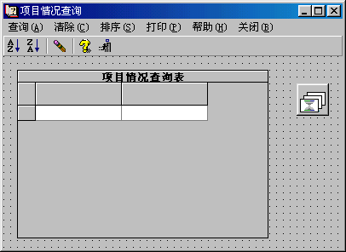
所用到的控件除没有用于输入代码的三个ComboBox控件以及DataGrid控件的AllowAddnew、AllowDelete、AllowUpdate属性设为False（即不允许进行编辑）外，均与录入窗口相同，此处不再赘述。
查询条件通过对话框输入，在查询菜单中选择查询目的后显示相应的对话框。对于项目情况、期刊论文和会议论文中都有的以名称和时间为条件的查询、自定义查询、期刊论文和会议论文中都有的以作者为条件的查询建立四个通用查询对话框，显示时分别将对话框的Tag属性设为“Project”、“Periodical”和“Meeting”以作区别。
查询模块所用到的对话框有：
dlgNameQuery： 实现对项目情况以项目名称为条件；对期刊论文和会议论文以论文名称为条件的查询。
dlgDateQuery： 实现对项目情况以项目起止时间为条件；对期刊论文和会议论文以发表日期为条件的查询。
dlgGeneralQuery：实现复杂条件的自定义查询。
dlgAuthorQuery：实现对期刊论文和会议论文以作者为条件的查询。
dlgProjCDRQuery：实现对项目情况以承担人为条件的查询。
dlgProjFZRQuery： 实现对项目情况以负责人为条件的查询。
dlgProjQualityQuery：实现对项目情况以项目性质为条件的查询。
dlgPeriodRetrieveQuery：实现对项目情况以论文检索源为条件的查询。
dlgPeriodSourceQuery： 实现对项目情况以论文来源为条件的查询。
其中dlgDateQuery采用MaskEdBox控件实现输入，将其输入格式设为数字以防止用户错误输入，并对诸如输入月份大于十二或小于一、开始日期大于结束日期等错误情况进行判断，提醒用户改正。
对于期刊论文和会议论文以作者为条件、对项目情况以承担人为条件、对项目情况以负责人为条件的查询，因为作者、承担人、负责人均有多个，只要符合其中之一即可。
对于以代号为条件的查询（例如对项目情况以论文检索源为条件的查询）通过下拉列表框进行输入以方便用户输入条件。

3.8.1 科研项目查询
该菜单下包括3种查询方式：
- 按项目查询，见图3-7
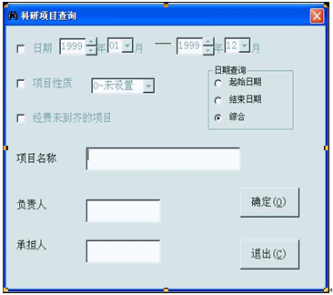
图3-7 项目查询图
其中日期查询选项中的“综合”指的是“起始日期”大于前一个日期，同时“结束日期”又小于后一个日期的记录。

2.按经费查询，见图3-8

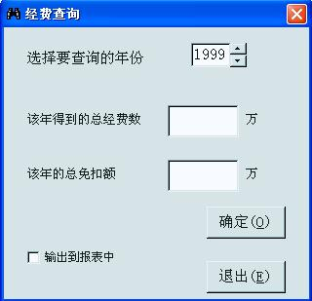
图3-8 经费查询图
3.按财务编号查询，见3-9

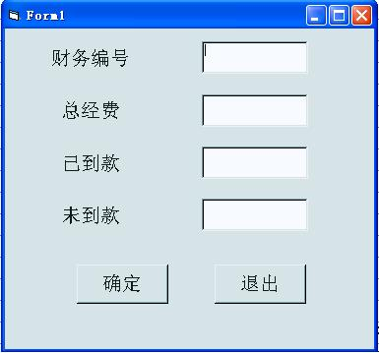
图3-9 财务编号图

3.8.2 期刊论文查询，见图3-10

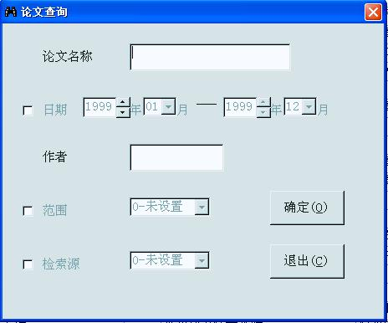
图3-10 论文查询

3.8.3 会议论文查询，见3-11

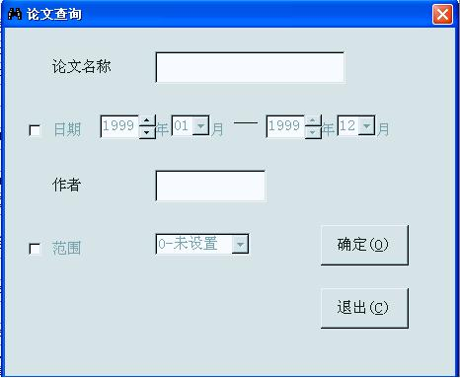
图3-11 会议论文查询

3.8.4 设备查询 见3-12
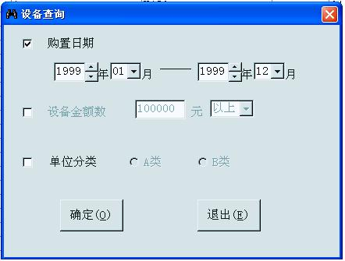
图3-12 设备查询
清除菜单通过调用类clsData的Requery方法实现清除当前查询结果的功能。
打印功能通过DataReport数据报表实现，DataReport本身就提供了打印、视图放大及缩小功能，无须编程实现。所用到的DataReport数据报表有如下几个：
drpMeetArticle：会议论文统计表
drpPeriodArticle：期刊论文统计表
drpProjArchieve：科研项目成果表
drpProjFinancial：科研项目财务表
drpProjOverview：科研项目总览表
这里要特别提一下的是，由于每张统计表的宽度都大于页面宽度，所以在打印之前必须先将打印机设置成横向打印。

3.9 设置模块设计
考虑到应用程序可能连接到不同的终端上，并且系统在使用过程中用代号设置的字段可能需要修改其意义，通过让用户设置数据库连接选项和代码意义以获得更大的灵活性，用户的输入保存在注册表中以便应用程序使用。

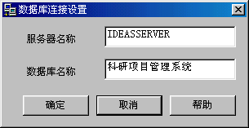
数据库连接设置窗口设计如下：见图3-13

图3-12 数据库连接设置
由于应用程序只有在启动时才从注册表中得到服务器和数据库名称并进行连接，所以数据库连接设置完成后不会马上生效。所以在用户完成数据库连接设置后，也就是“确定”按钮被按下后通过在“确定”按钮的Click事件处理代码中的MsgBox函数在显示一条信息提醒用户。
代码设置窗口设计如下：见图3-13
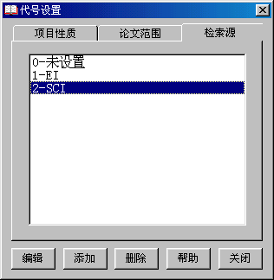
图3-13 代号设置
可以编辑当前代号、添加新代号或删除当前代号。添加新代号时采取自动增量编号的方式，不允许用户设置代号数字以保证每一类代号都是顺序递增的。为了同样的原因，也不允许用户删除除了最后一个以外的代号。另外，应用程序要求每一类代号至少必须有一个设置，所以第一个代号也不允许删除。发生上述的错误操作时将向用户显示错误信息。

3.10 帮助模块设计
用HTML Help的方式对应用程序中的各种功能对用户说明，提供上下文相关帮助，并对各种错误情况提供必要的提示信息。帮助文件用HHOpen控件的OpenHelp函数打开。

4.系统测试

4.1测试概念
使用人工手段来运行或测试该系统的过程，其目的在于检验它是否满足规定的需求或弄清预期结果与实际结果之间的差别。它是帮助识别开发完成（中间或最终的版本）的计算机软件（整体或部分）的正确度(correctness)、完全度(completeness)和质量(quality)的软件过程；是 SQA(software quality assurance)的重要子域。

4.2测试的重要性
在开发高校教师科研项目管理系统的漫长过程中，面对极其错综复杂的问题，我们所设想的东西不可能完全符合客观现实，同学与同学，老师与同学之间的配合也不可能完美无缺。因此，在软件生命周期的每个阶段都不可避免地会产生差错。尤其对于高校教师科研管理系统这类会影响老师的生活．财产的工程软件，必须尽量减少差错，以免造成严重的损失。测试是“为了发现程序中的错误而执行程序的过程”。 测试的目的就是在该系统正式的投入生产性运行之前，尽可能多的发现系统中的错误。目前系统测试仍然是保证软件质量的关键步骤，它是对系统规格说明．设计和编码的最后复审，也是必不可少的关键步骤。

4.3系统测试用例

4.3.1项目录入测试用例
以下是项目录入测试界面，如图4-1所示：

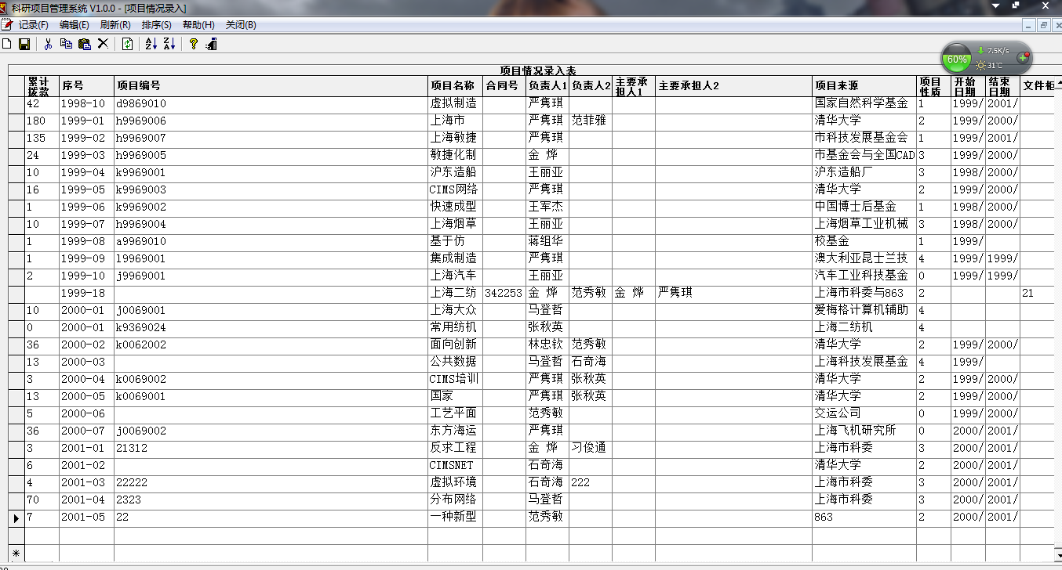
图4-1 项目录入测试界面

4.3.2期刊论文查询测试界面
以下是期刊论文查询测试界面，如图4-2所示：
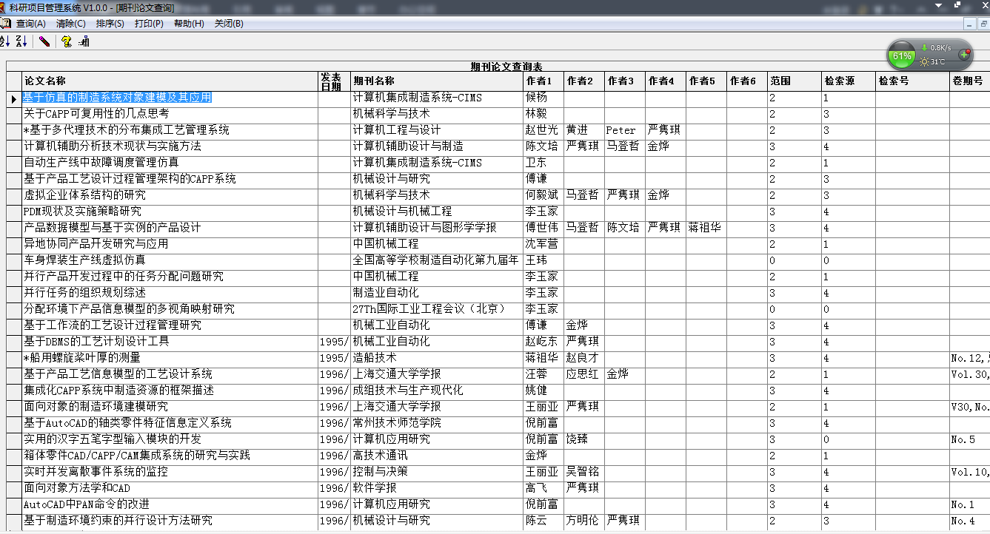
图4-2 期刊论文查询测试

5.项目开发总结
经过一个多月的努力，我在老师和同学的帮助下总算不负所望，完成了高校教师科研项目管理系统，该系统得到了老师的认可，因此我深感欣慰，因为我的努力总算得到了回报，在刚刚开始开发高校教师科研项目管理系统的时候，我以为我根本不能过完成的，因为对于当时的我对着方面的知识是很薄弱的，该系统中好多的模块凭我当时所学习到的知识是很难完成的，但是我不断地通过网络和图书馆去寻找有关这方面资料，最终完成了这个高校教师科研项目管理系统的开发，通过这次系统开发的学习，我学会了很多知识，才真正感觉到了真正的系统开发并不像我们平时在学校里面学习那么简单，有好多好多问题要自己解决，还有好多知识使我们没有学过的，要我们自己去探索与学习，它让我学会了坚强，学会了不要轻易去放弃，只要是问题就有解决的方法。经过这次的实战开发，让我对软件开发这个行业也更加的热爱了，软件技术在不断的更新，我要不断的学习，我相信在不久的将来，经过努力，我也能在计算机行业有更好的发展。

致 谢
在对“科研项目管理系统”的开发过程中，得到了张秋英老师的帮助。傅伟老师作为本次毕业设计的指导教师自始至终都关注着开发工作的进展，从总体上给予指导，比并为具体开发提出了许多宝贵意见，尤其要感谢宿舍同学在我遇到困难时给与我的帮助。没有老师及同学的帮助和指导是不可能完成这项设计任务的。在此表示我对所有帮助过我的老师和同学的衷心的感谢。

参考文献

[1]. 薛华成 管理信息系统. 清华大学出版社, 1999
[2]. 周苏、陈敏玲等. 软件工程及其应用. 天津科学技术出版社, 1992
[3]. 黎连业、李淑春. 管理信息系统设计与实施. 清华大学出版社，1998
[4]. 杜小勇、刘志斌等.ORACLE 5.01版关系数据库系统教程.中国科学院希望高级电脑技术公司
[5]. 王国强、廖启高等. 如何写好计算机软件文档. 电子工业出版社，1994
[6]. 周荣春、张湘金等. 科技管理信息系统—理论与应用. 科学出版社，1999
[7]. Roger Jennings. 中文Access 2000开发使用手册. 机械工业出版社，2000
[8]. 韦源 于平 等. Visual Basic 程序设计基础. 清华大学出版社, 2001
[9]. William R.Vaughn. Visual Basic 与 SQL Server权威指南. 北京大学出版社, 2000
[10]. 王能斌. 数据库系统原理. 电子工业出版社, 2000
[11]. 萨师煊、王珊. 数据库系统原理. 高等教育出版社, 1991
[12]. John Clark Craig、Jeff Webb. Microsoft Visual Basic6.0程序开发环境. 北京大学出版社, 2000
[13]. 宋伟、吴建国等. 中文Visual Basic6.0编程基础. 清华大学出版社，1999
[14]. 胡荣亘. Visual Basic6.0中文版数据库和Internet编程. 清华大学出版社，1999
[15]. 卢梅、李明树. 软件需求工程—方法及工具评述. 计算机研究与发展，Vol 11,1999

